今日动态
2025.12.11
一、早晨入园
小班的小家伙们正准备喝牛奶～有的小手攥着牛奶包装，圆乎乎的指头还不太能灵活拆开，仰着小脑袋等老师帮忙；有的已经拆开了包装，软乎乎的小胳膊举着牛奶，眼睛亮晶晶的。大家在家里也可以引导孩子们学一学插吸管的方法哦~
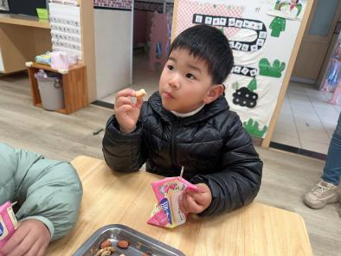 | 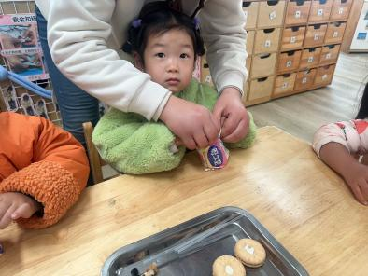 | 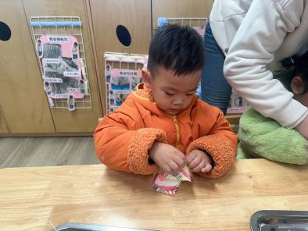

二、早操
晴朗的好天气里，幼儿园户外的彩色场地上，小家伙们正跟着老师做早操～有的颠着小碎步笨拙地跟动作，有的眼神好奇地瞅着身边的小伙伴，圆乎乎的身影在阳光下软萌又可爱。跟随着欢快的音乐节奏，小家伙们跟着老师一起做一做动作，认真极了！
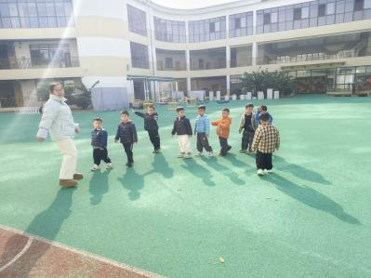 | 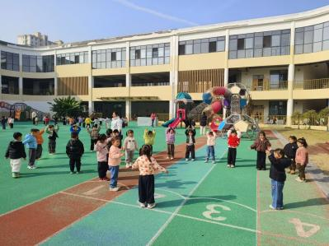 | 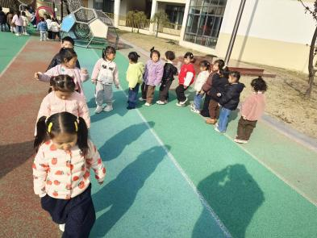

三、集体活动
今天的集体活动是综合《翘鼻子噜噜》，鼻子作为重要的感官器官之一，不仅具有呼吸功能，还能帮助幼儿辨别和认知不同的气味，丰富他们的生活经验。《翘鼻子噜噜》讲述的是一只爱抠鼻子的小猪由于经常抠鼻子导致鼻子受伤的故事，故事的最后噜噜终于明白了保护鼻子的重要性。孩子们将在有趣的游戏和故事情境中，了解鼻子的作用和简单的保护鼻子的方法。活动中，陈筱槿、姚泽伊、许子峻、万楷瑞、李恪、郭佳奕、卢芊汐、陈甲佑能说一说鼻子闻到的气味，张梓湉、赵梓冉、殷悦、刘骏、杨静怡、高灵汐、孟瑞琳听得很认真，能说一说鼻子的用途，姚艺浛、王妍、邓安茉、丁橙、邓孟泽、薛思宇、董夏、陈逸然积极举手，说了一些保护鼻子的小方法！

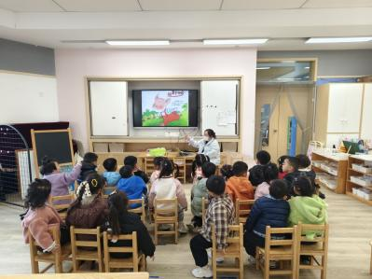 | 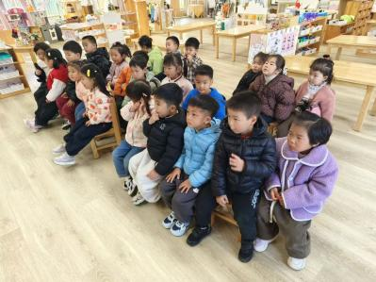 | 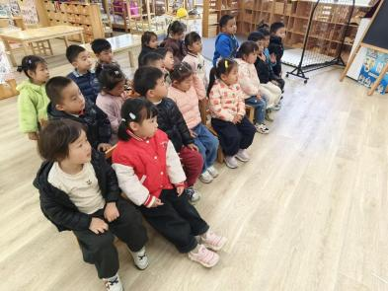

四、午餐
今天的午餐是麦片饭、虾爆鳝丝、菠菜百叶胡萝卜和山药荠菜汤。今天的午餐超丰富！有香喷喷的麦片饭，鲜掉眉毛的虾爆鳝丝，清爽可口的菠菜百叶炒胡萝卜，还有暖乎乎的山药荠菜汤～小朋友们吃得好香呀！
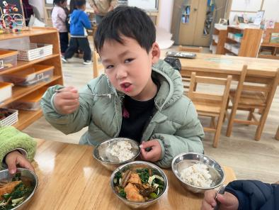 | 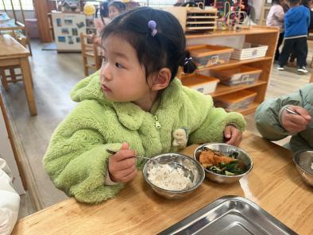 | 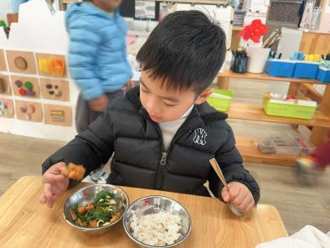
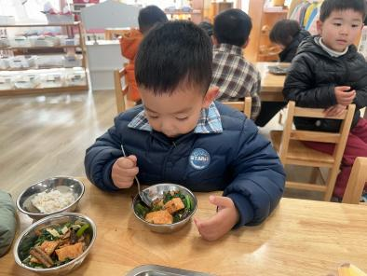 | 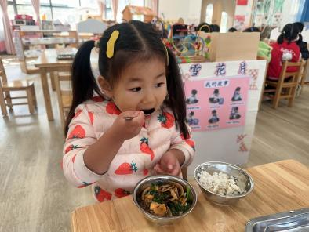 | 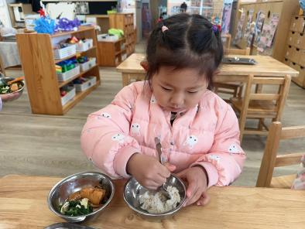

五、温馨提示
近日我们根据“自理能力展示”的报名情况，在班级内分小组开展了演练，群内视频为展示当天的完整流程，请假的宝贝可以在家对照视频提前练习哦！结合在园演练的整体情况，现将相关注意事项反馈如下：
️1.穿拉链衫：部分幼儿拉拉链的熟练度有待提升，建议在家多做针对性练习；展示时家长可给孩子准备轻薄、拉链顺滑的非金属拉链外套，方便操作。
2.穿鞋子：请为孩子准备易穿脱的鞋子（如一脚蹬的鞋子），减少操作难度。
3.挂外套：冬季外套较厚实，挂衣架时需拉上拉链或扣好最上方搭扣，选择该项目的幼儿可在家同步练习拉链和搭搭扣的操作。
4.叠裤子：幼儿继续练习，提高熟练度，让裤子叠的更加整齐。
自理能力的培养需要家园共同配合，相信在大家的努力下，孩子们都能在展示中展现出色的自我服务本领，也期待宝贝们凭借自己的努力收获成长与自信！如果各位家长在家练习时遇到问题，随时可以和我们沟通，让我们携手助力孩子进步！
如果想对展示项目进行更改，也可以，截止到本周五！

